Алгебра 9 класс
Понедельник 20.04.2020
Тема. Кабатлау. Квадратик функция.
- 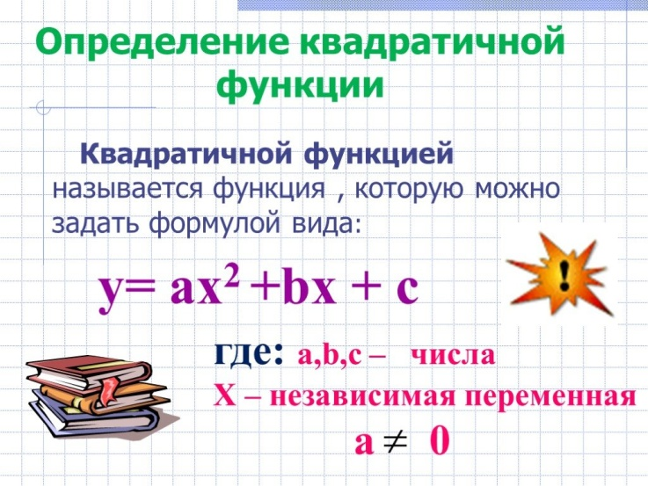
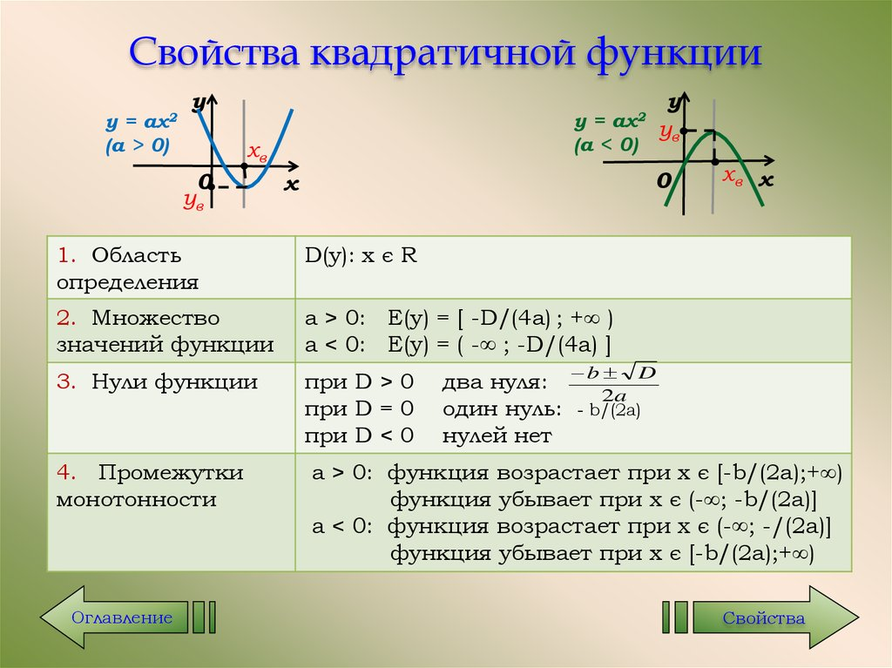
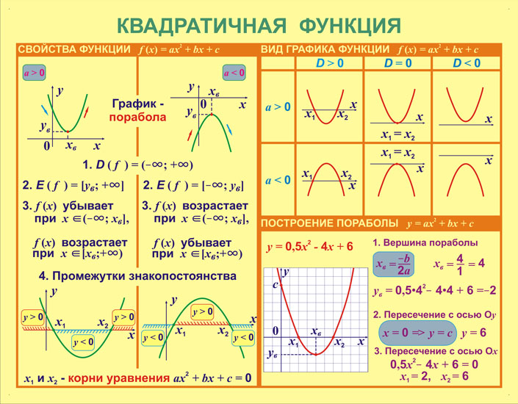
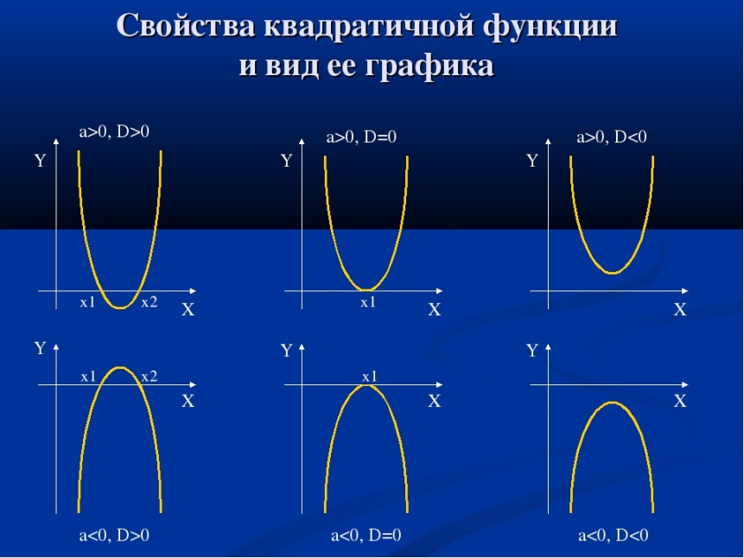

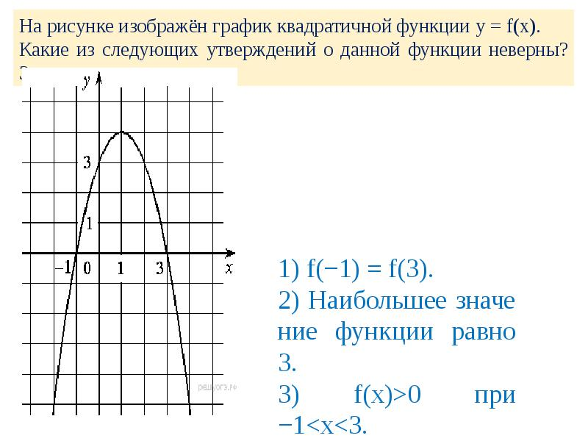
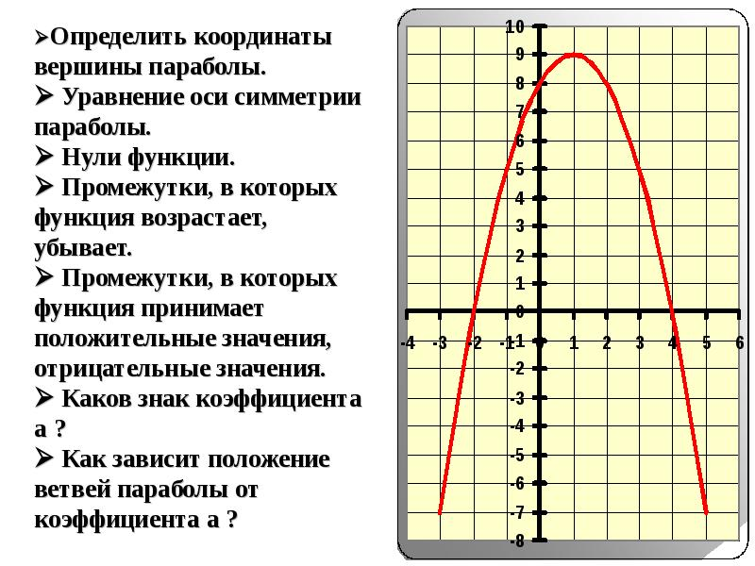

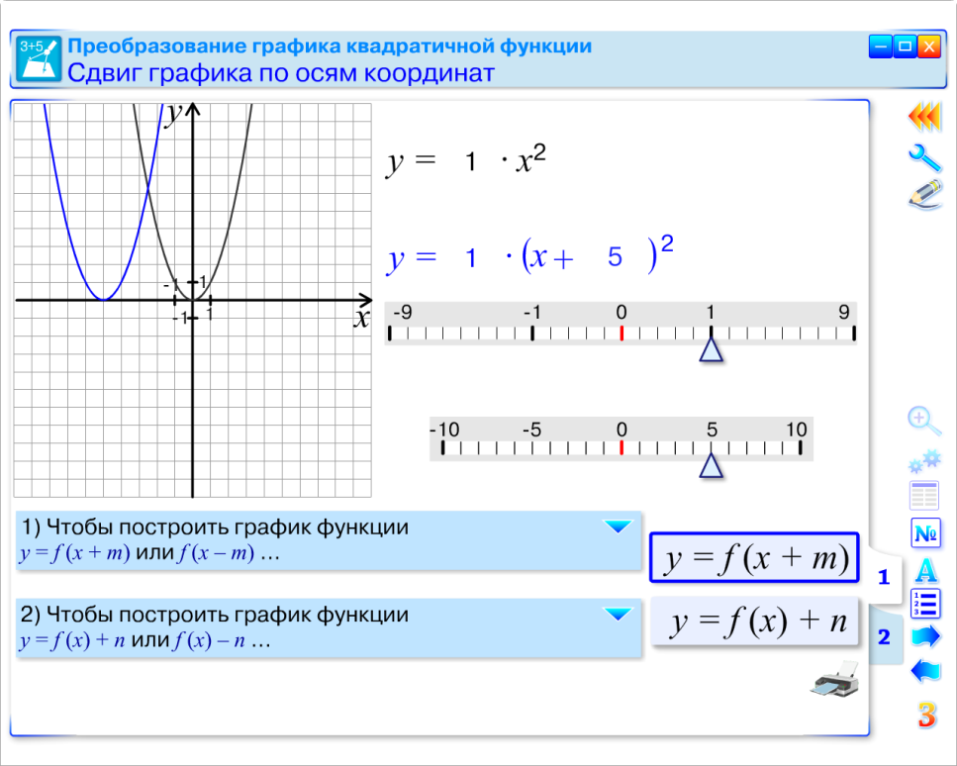
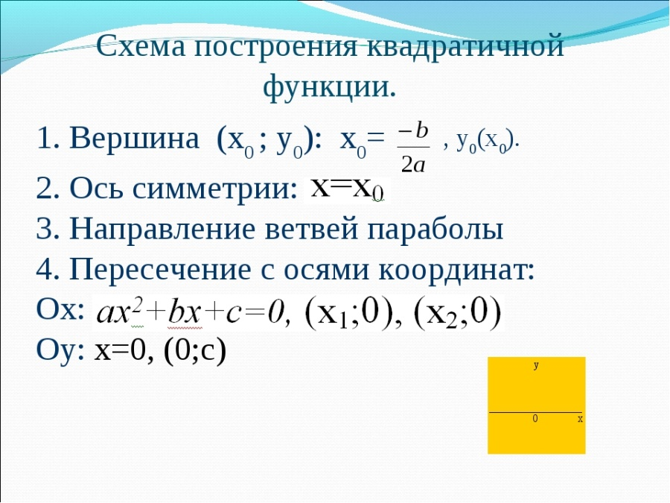

- Дәреслек белән эш:
- № 1029 (Эшләгәнне фотога төшереп ватсапка салырга)
5.ОГЭ биреме:
Решу ОГЭ сайтыннан “Каталог заданий” дан 11 нче биремне ачып 11,12,13,1 4,1 5 нче биремнәрне эшләргә. (Эшләгәнне фотога төшереп ватсапка салырга)
Өй эше 12 вар ФИПИ

